Capítulo 4º

Tercer viaje Año 53 a 55

Poco le duró la estancia de Pablo en Antioquía al regreso de su segundo viaje desde Corinto. Y menos le llegó la información a Lucas para no dar más datos que su llegada y su salida, como si acontecieran de forma inmediata la nueva salida. Es muy probable que tuvo que ser así.

Acaso iba un poco nervioso, pues en Cencreas, cercana a Corinto, se hizo cortar el cabello por un voto que había hecho y del cual no sabemos el motivo. Es probable que esta vez pasó pocos días en la ciudad, sin que tengamos más datos del por qué de inmediato salió para visitar las cristiandades de Asia Menor. Así inició su tercer viaje en lugares cercanos o confluyentes con los del segundo viaje.

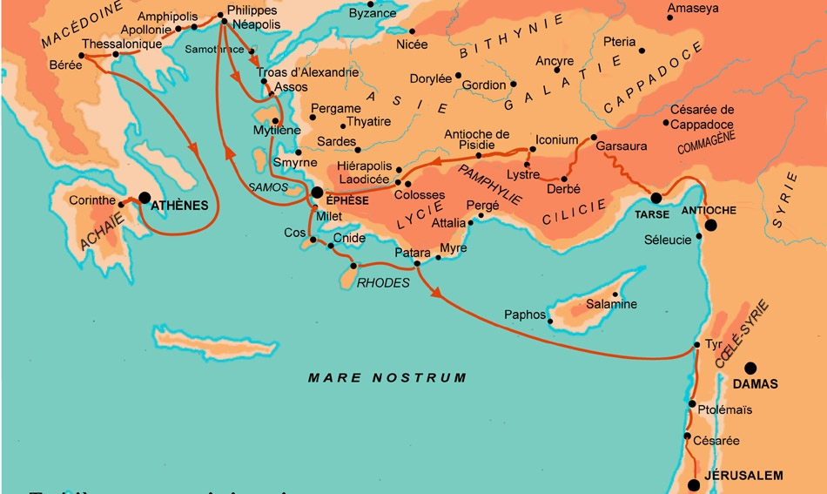

Viaja por Galacia y Frigia
Desembarcó en Cesarea. Y, después de subir a saludar a la iglesia, bajó a Antioquía. Después de pasar allí algún tiempo, marchó a recorrer una tras otra las regiones de Galacia y Frigia para fortalecer a todos los discípulos.

Es una afirmación de Lucas en los Hechos que acredita la ausencia de datos y que se culmina con la impresión de que todo funcionaba bien en estas cristiandades.

Llegó pronto a Efeso, en la costa del Egeo. Acaso iba inquieto por noticias que le habían llegado: que allí un buen cristiano estaba anunciado el Evangelio de Jesús en la ciudad. Efeso era un lugar que sería importante en la vida de los cristianos. Pronto llegaría a ese lugar el Apóstol Juan. Y, según una tradición posible, pero poco probable, iría con la Virgen María y se mantendría allí hasta su muerte a finales de siglo.

¿Quién podría ser el cristiano, de nombre Apolo, a cuyo ambiente llegaba Pablo en este viaje interesado por saber qué había sobre su predicación? De llegar desconfiado en ese tal Apolo, pronto cambió a admirarlo por su habilidad para persuadir a los cristianos a seguir buenos caminos. Debió quedar tranquilo, pues el tal predicador se llamaba Apolo, nombre griego, era de corazón muy noble y de doctrina muy segura.

Apolo predica en Efeso

Lucas escribió de él esto en su libro de los Hechos de los apóstoles.
Un judío, llamado Apolo, originario de Alejandría, hombre elocuente, que dominaba las Escrituras, llegó a Éfeso. Éste había sido instruido en el Camino del Señor y con fervor de espíritu hablaba y enseñaba con todo esmero lo referente a Jesús, aunque solamente conocía el bautismo de Juan.
Éste, pues, comenzó a hablar con valentía en la sinagoga. Al oírle Áquila y Priscila, le tomaron consigo y le explicaron con más exactitud el Camino.
Queriendo él pasar a Acaya, los hermanos le animaron a ello y escribieron a los discípulos para que le recibieran. Una vez allí fue de gran provecho, con el auxilio de la gracia, a los que habían creído; pues rebatía vigorosamente en público a los judíos, demostrando por las Escrituras que el Cristo era Jesús.
(Hech 18. 23-28)

Cuando llegó Pablo, ya los buenos cristianos procedentes de Roma y anteriormente en contacto con él desde Corintio, habían completado la información del excelente predicador que era Apolo, proveniente de Alejandría y bien formado en las Escrituras y en la Oratoria.

2. Pablo en Efeso
Ocurrió que mientras Apolo estaba en Corinto, Pablo atravesó las regiones altas y llegó a Éfeso y encontró algunos discípulos a los que preguntó: ¿Recibisteis Espíritu Santo cuando abrazasteis la fe?"
Ellos contestaron: "Pero si nosotros no hemos oído decir siquiera que haya Espíritu Santo."
Él replicó: "¿Pues qué bautismo habéis recibido?"
Le respondieron "El bautismo de Juan".
Pablo añadió: "Juan bautizó con un bautismo de conversión, diciendo al pueblo que creyesen en el que había de venir después de él, o sea en Jesús."
Cuando oyeron esto, se bautizaron en el nombre del Señor Jesús. Y, habiéndoles Pablo impuesto las manos, vino sobre ellos el Espíritu Santo y se pusieron a hablar en lenguas y a profetizar. Eran en total unos doce hombres.
Pablo entró más tarde en la sinagoga y durante tres meses hablaba con valentía, discutiendo acerca del Reino de Dios e intentando convencerlos.
Pero como algunos se obstinaban, no se dejaban persuadir y hablaban mal del Camino ante la gente, rompió con ellos y formó grupo aparte con los discípulos, discutiendo diariamente en la escuela de Tirano. Esto duró dos años, de forma que pudieron oír la palabra del Señor todos los habitantes de Asia, tanto judíos como griegos.
Efeso, la ciudad de su estancia más prolongada
Dios obraba por medio de Pablo milagros no comunes, de forma que bastaba aplicar a los enfermos los pañuelos o mandiles que había usado y se alejaban de ellos las enfermedades y salían los espíritus malos. (Hech 19 1-12)
Lo que hay detrás de estas líneas es la acción de Pablo en la ciudad, pero también en el entorno. Surgieron pronto cristiandades distribuidas por el entorno geográfico de Efeso, que era el centro de un rico comercio y de numerosa población.
Más adelante el Apóstol Juan, al escribir el Apocalipsis, daría consignas a los siete obispos de siete iglesias de la zona que rodea Efeso.
Dos años da para mucho, al menos en el ritmo entusiasta en el que actuaba Pablo. Su labor cada vez se orientaba más a los gentiles, ya que lo judíos chocaban con él, no cuando hablaba de la resurrección, pues había muchos que creían en ella, sino cuando habla de que Jesús era Dios.
Sería una actitud dura en este punto sagrado e indudable. A lo largo de los siglos el judaísmo ha sido de negación radical en este tema. Cristo pudo ser un gran judío para ellos, pero jamás pudo ser Dios encarnado. En otras palabras, para ellos siempre resultó inaceptable el misterio de la Stma Trinidad.
Y para nosotros ¿es aceptable ese misterio trinitario? Ahí está la fe, que no se ilumina por la razón, sino por la gracia que se concede a los creen en el misterio. Nosotros creemos porque Cristo así lo reveló.
A la mente judía, monoteísta radical, eso sonaba a blasfemia. Los gentiles, acostumbrados adorar a tantos dioses, primero griegos y luego los mismos romanizados, estaban más dispuestos a coger las enseñanzas refrescantes de Pablo, que los judíos siempre dispuestos a la polémica agresiva y a la oposición radical.
Los exorcistas judíos
Algunos exorcistas judíos ambulantes intentaron también invocar el nombre del Señor Jesús sobre los que tenían espíritus malos, y decían: "Os conjuro por Jesús, a quien predica Pablo."
Eran siete hijos de un tal Esceva, sumo sacerdote judío, los que hacían esto. Pero el espíritu malo les respondió: "A Jesús le conozco y sé quién es Pablo; pero vosotros, ¿quiénes sois?"
Y arrojándose sobre ellos el hombre poseído del mal espíritu, dominó a unos y otros y pudo con ellos de forma que tuvieron que huir de aquella casa desnudos y cubiertos de heridas.
Llegaron a enterarse de esto todos los habitantes de Éfeso, tanto judíos como griegos. El temor se apoderó de todos ellos y fue glorificado el nombre del Señor Jesús. Muchos de los que habían creído venían a confesar y declarar públicamente sus prácticas.
Bastantes de los que habían practicado la magia reunieron los libros y los quemaron delante de todos. Calcularon el precio y hallaron que subía a cincuenta mil monedas de plata.
De esta forma la palabra del Señor crecía y se difundía poderosamente. Pero cuando se hubo cumplido todo esto, Pablo tomó la decisión de ir a Jerusalén, pasando por Macedonia y Acaya.
Y añadió: "Después de haber estado allí tengo que visitar yo también Roma." Envió a Macedonia a dos de sus auxiliares, Timoteo y Erasto, mientras él se quedaba algún tiempo en Asia. ( Hech 19. 14-22)
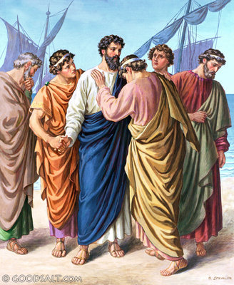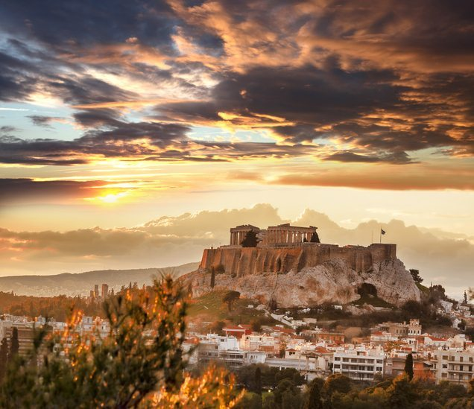
Pero poco antes de marchar tuvo que aguantar un gran alboroto que se organizó a cuenta de la diosa que adoraba casi todos en la ciudad. El origen de todo fue el riesgo de perder los beneficios del gran santuario de Artemisa. El tumulto lo desencadenaron las personas interesadas en el culto de semejante diosa.
Como tantas veces ha sucedido en la Historia, el culto de los dioses locales es un negocio ansiado por los que llevan los santuarios o acreditan una ciencia que no tienen, mediante una palabrería desorientadora.
Pasó eso en los tiempos griegos y romanos y pasa en la actualidad con tantas sectas y predicadores ficticios que siguen los mismos caminos.
Contra ello sólo se puede emplear la serenidad y la verdad. Pablo lo sabía y hacia lo posible por no ser un charlatán más, que era capaz de embaucar a un público que necesita apoyarse en algo; y lo hacen sobre ídolos, al no tener otras realidades más apetecibles.

El alboroto en Efeso
Por entonces se produjo un tumulto no pequeño con motivo del Camino. Cierto platero, llamado Demetrio, que labraba en plata templetes de Artemisa y proporcionaba no pocas ganancias a los artífices, reunió a éstos y también a los obreros de este ramo.
Y les dijo: "Compañeros, vosotros sabéis que a esta industria debemos el bienestar.
Pero estáis viendo y oyendo decir que no solamente en Éfeso, sino en casi toda el Asia, ese Pablo ha persuadido a mucha gente a cambiar de idea, diciendo que no son dioses los que se fabrican con las manos.
Y esto no solamente trae el peligro de que nuestra profesión caiga en descrédito, sino también de que el mismo templo de la gran diosa Artemisa sea tenido en nada y venga a ser despojada de su grandeza aquella a quien adora toda el Asia y toda la tierra."
Al oír esto, llenos de furor se pusieron a gritar: "¡Grande es la Artemisa de los efesios!" La ciudad se llenó de confusión. Todos a una se precipitaron hacia el teatro arrastrando consigo a Gayo y a Aristarco, macedonios, compañeros de viaje de Pablo.
Pablo quiso entrar y presentarse al pueblo, pero se lo impidieron los discípulos. Incluso algunos de los asiarcas (dirigentes de Asia), que eran amigos suyos, le enviaron a rogar que no se arriesgase a ir al teatro.
Unos gritaban una cosa y otros otra. Había gran confusión en la asamblea y la mayoría no sabía para qué se habían reunido.
Algunos de entre la gente aleccionaron a Alejandro, a quien los judíos habían empujado hacia adelante. Alejandro pidió silencio con la mano y quería hacer una defensa ante el pueblo. Pero, al conocer que era judío, todos a una voz estuvieron gritando durante casi dos horas: "¡Grande es la Artemisa de los efesios!"

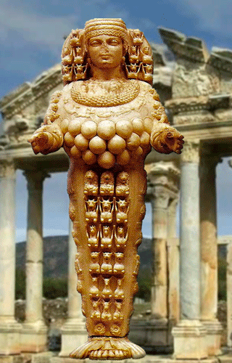
Cuando el magistrado logró calmar a la gente, dijo: "Efesios, ¿quién hay en el mundo que no sepa que la ciudad de los efesios es la guardiana del templo de la gran Artemisa y de su estatua caída del cielo? Siendo, pues, esto indiscutible, conviene que os calméis y no hagáis nada inconsideradamente.
Habéis traído acá a estos hombres que no son sacrílegos ni blasfeman contra nuestra diosa.
Si Demetrio y los artífices que le acompañan tienen quejas contra alguno, audiencias y procónsules hay; que presenten sus reclamaciones. Y si tenéis algún otro asunto, se resolverá en la asamblea legal. Porque, además, corréis peligro de ser acusados de sedición por lo de hoy, no existiendo motivo alguno que nos permita justificar este tumulto."
Dicho esto disolvió la asamblea. (Hech 19. 21-40)
Macedonia y Troas
El viaje de Pablo, ya de regreso hacia sus lugares de origen, se realizó con normalidad, pero siempre en su ánimo estuvo el poder regresar pronto y seguir extendiendo el Reino de de Dios, mucho más vivo y cierto que el de Artemisa o el de cualquier dios o diosa paganos.
Cuando hubo cesado el tumulto, Pablo mandó llamar a los discípulos, los animó, se despidió de ellos y salió camino de Macedonia. Recorrió aquellas regiones y exhortó a los fieles con largos discursos; después marchó a Grecia.
Pasó allí tres meses. Como los judíos habían tramado una conjuración contra él para cuando estuviera a punto de embarcarse para Siria, tomó la determinación de volver por Macedonia.
Le acompañaban Sópatros, hijo de Pirro, de Berea; Aristarco y Segundo, de Tesalónica; Gayo, de Doberes, y Timoteo; Tíquico y Trófimo, de Asia. Éstos se adelantaron y nos esperaron en Tróade.
Nosotros, después de los días de los Ázimos, nos embarcamos en Filipos y al cabo de cinco días nos unimos a ellos en Tróade, donde pasamos siete días. (Hech 20 1-6)
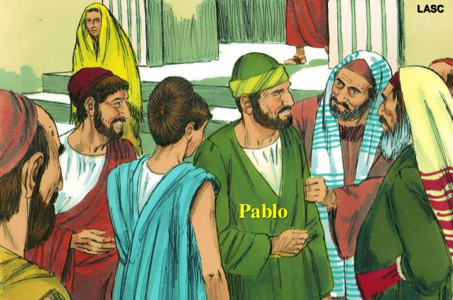

Visita de despedida de Pablo en Troas

Los milagros que en los Hechos de los Apóstoles se atribuyen a Pablo no son muchos, pero también se apoyó en alguno muy significativos y oportunos que quedaron en la mente de los nuevos cristianos.
El primer día de la semana, estando nosotros reunidos para la fracción del pan, Pablo, que debía marchar al día siguiente, disertaba ante ellos y alargó la charla hasta la media noche. Había abundantes lámparas en la estancia superior donde estábamos reunidos.
Un joven, llamado Eutico, estaba sentado en el borde de la ventana; un profundo sueño le iba dominando a medida que Pablo alargaba su discurso. Vencido por el sueño se cayó del piso tercero abajo. Lo levantaron ya muerto.
Bajó Pablo, se echó sobre él y tomándole en sus brazos dijo: "No os inquietéis, pues su alma está en él." Subió luego; partió el pan y comió; después conversó largo tiempo, hasta el amanecer. Entonces se marchó.
Y con el muchacho ya vivo, se consolaron no poco. ((Hech 20. 7-12

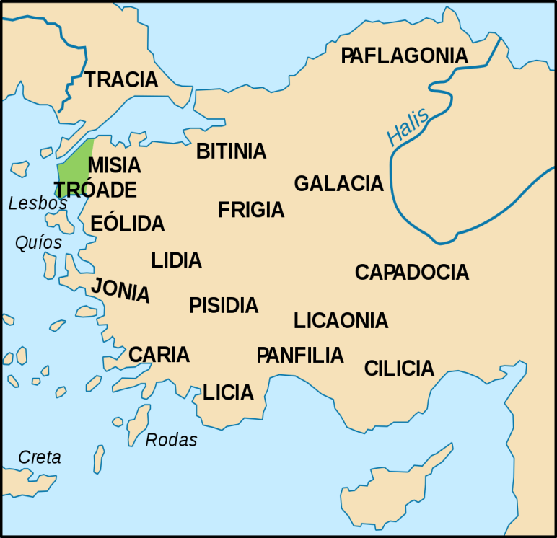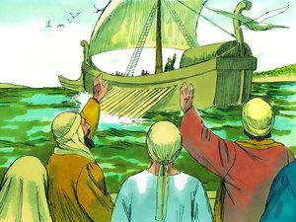
Es bueno recordar que Pablo no había conocido directamente a Jesús y presenciado sus milagros. Pero es seguro que oyó hablar de ellos y de la exigencia de fe que el Maestro divino exigía para actuar de esa forma extraordinaria.

Viaje de Troas a Mileto
Nosotros nos adelantamos hacia la nave y partimos hacia Aso, donde habíamos de recoger a Pablo; pues así lo había él determinado; él iría por tierra. Cuando nos alcanzó en Aso, le tomamos a bordo y llegamos a Mitilene.
Al día siguiente nos hicimos a la mar y llegamos a la altura de Quíos; al otro día atracamos en Samos y, después de hacer escala en Trogilión, llegamos al día siguiente a Mileto. Pablo había resuelto pasar ya de largo por Éfeso, para no gastar tiempo en Asia. Se daba prisa, porque quería estar, si le era posible, el día de Pentecostés en Jerusalén. (Hech. 20. 13-16)
Para el momento en que Pablo marchaba había pasado visitando y alentando las comunidades Asia y Grecia unos doce o quince años. Las comunidades eran cada vez más fuertes, gracias a los dirigentes o animadores (episcopos, obispos) que se quedaban después de su partida.
El discurso de despedida ante los dirigentes de Efeso fue emotivo. Les mando llamar y el encuentro relatado por Lucas refleja una personalidad de Pablo que era muy hábil en el manejo del sentimiento y de la reflexión.
Desde Mileto envió a llamar a los presbíteros de la iglesia de Éfeso. Cuando llegaron a él, les dijo: "Vosotros sabéis cómo me comporté siempre con vosotros, desde el primer día que entré en Asia, sirviendo al Señor con toda humildad y lágrimas y con las pruebas que me vinieron por las asechanzas de los judíos; cómo no omití por miedo nada de lo que podía seros útil; os predicaba y enseñaba en público y por las casas, dando testimonio tanto a judíos como a griegos para que se convirtieran a Dios y creyeran en nuestro Señor Jesús.
"Mirad que ahora yo, encadenado en el espíritu, me dirijo a Jerusalén, sin saber lo que allí me sucederá; solamente sé que el Espíritu Santo en cada ciudad me testifica que me aguardan prisiones y tribulaciones.
Pero yo no considero mi vida digna de estima, con tal que lleve a término mi carrera y el ministerio que he recibido del Señor Jesús: dar testimonio del Evangelio de la gracia de Dios.
"Y ahora yo sé que ya no volveréis a ver mi rostro ninguno de vosotros, entre quienes pasé predicando el Reino. Por esto os testifico en el día de hoy que yo estoy limpio de la sangre de todos, pues no omití por miedo el anunciaros todo el designio de Dios.
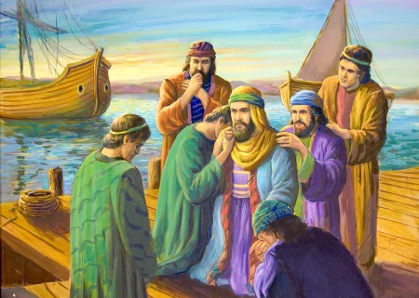
"Tened cuidado de vosotros y de toda la grey, en medio de la cual os ha puesto el Espíritu Santo como vigilantes para pastorear la Iglesia de Dios, que él se adquirió con la sangre de su propio Hijo.
"Yo sé que, después de mi partida, se introducirán entre vosotros lobos crueles que no perdonarán al rebaño; y también que de entre vosotros mismos se levantarán hombres que hablarán cosas perversas, para arrastrar a los discípulos detrás de ellos.
Por tanto, vigilad y acordaos que durante tres años no he cesado de amonestaros día y noche con lágrimas a cada uno de vosotros. "Ahora os encomiendo a Dios y a la palabra de su gracia, que tiene poder para construir el edificio y daros la herencia con todos los santificados.
"Yo de nadie codicié plata, oro o vestidos. Vosotros sabéis que estas manos mías proveyeron a mis necesidades y a las de mis compañeros. En todo os he enseñado que es así, trabajando, como se debe socorrer a los débiles y que hay que tener presentes las palabras del Señor Jesús, que dijo: Mayor felicidad hay en dar que en recibir."
Dicho esto se puso de rodillas y oró con todos ellos. Rompieron entonces todos a llorar y, arrojándose al cuello de Pablo, le besaban, afligidos sobre todo por lo que había dicho: que ya no volverían a ver su rostro. Y fueron acompañándole hasta la nave. (Hech 20 17-46)
Camino a Jerusalén
La decisión de Pablo, caminando hacia Jerusalén, era un gesto de valentía, pues su inteligencia privilegiada le decía que la información de sus hechos y viajes habían llegado a la ciudad del Templo. Y sabía que corría el riesgo de enfrentarse con lobos feroces que le esperaban. Y así sucedió.
No en vano Jerusalén era cada año el centro de peregrinación y hacia el templo iban no sólo los peregrinos sino los muchos donativos que desde la Diáspora judía se enviaban, aunque sólo llegaban, si es que las avarientas autoridades romanas locales no se los requisaban
Pero su conciencia le decía que debía ir allí a dar cuenta a los Apóstoles de su actividad, de la extensión del cristianismo y de las discrepancias con el judaísmo. Al fin y al cabo desde Jerusalén él había salido.
Separándonos de ellos nos hicimos a la mar y navegamos derechos hasta llegar a Cos; al día siguiente, hasta Rodas, y de allí hasta Pátara. Encontramos una nave que partía para Fenicia; nos embarcamos y partimos.
Avistamos Chipre y, dejándola a la izquierda, íbamos navegando rumbo a Siria; arribamos a Tiro, pues allí la nave debía dejar su cargamento.
Habiendo encontrado a los discípulos nos quedamos allí siete días. Ellos, movidos por el Espíritu, decían a Pablo que no subiese a Jerusalén.

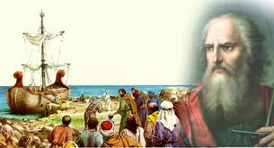
Cuando completamos aquellos días, salimos y nos pusimos en camino. Todos nos acompañaron con sus mujeres e hijos, hasta las afueras de la ciudad. En la playa nos pusimos de rodillas y oramos; nos despedimos unos de otros y subimos a la nave; ellos se volvieron a sus casas.
Nosotros, terminada la travesía, fuimos de Tiro a Tolemaida; saludamos a los hermanos y nos quedamos un día con ellos. Al siguiente partimos y llegamos a Cesarea; entramos en casa de Felipe, el evangelista, que era uno de los Siete, y nos hospedamos en su casa. Tenía éste cuatro hijas vírgenes que profetizaban.
Permanecimos allí bastantes días; bajó entre tanto de Judea un profeta llamado Ágabo; se acercó a nosotros, tomó el cinturón de Pablo, se ató sus pies y sus manos y dijo: "Esto dice el Espíritu Santo: Así atarán los judíos en Jerusalén al hombre de quien es este cinturón. Y le entregarán en manos de los gentiles." Al oír esto nosotros y los de aquel lugar le rogamos que no subiera él a Jerusalén.
Entonces Pablo contestó: "¿Por qué habéis de llorar y destrozarme el corazón? Pues yo me encuentro dispuesto no sólo a ser atado, sino a morir también en Jerusalén por el nombre del Señor Jesús." Como no se dejaba convencer, dejamos de insistir y dijimos: "Hágase la voluntad del Señor."
Transcurridos estos días y hechos los preparativos de viaje, subimos a Jerusalén. Venían con nosotros algunos discípulos de Cesarea, que nos llevaron a casa de cierto Mnasón, de Chipre, antiguo discípulo, donde nos habíamos de hospedar. (Hech 21. 1-16)

